ประกาศองค์การบริหารส่วนตำบลขามป้อม
เรื่อง ประกาศใช้แผนอัตรากำลังพนักงานส่วนตำบล 3 ปี (พ.ศ.2561-2563)
******************************

ด้วยองค์การบริหารส่วนตำบลขามป้อม ได้รายงานขอความเห็นชอบแผนอัตรากำลังพนักงานส่วน
ตำบล3 ปี (2561-2563) จากคณะกรรมการพนักงานส่วนตำบลจังหวัดขอนแก่น

บัดนี้ คณะกรรมการพนักงานส่วนตำบลจังหวัดขอนแก่น ( ก.อบต.จ.ขอนแก่น ) ในการประชุมครั้งที่ 9 /๒๕๖๐ เมื่อวันที่ 26 กันยายน ๒๕๖๐ เห็นชอบให้องค์การบริหารส่วนตำบลขามป้อม ประกาศใช้แผนอัตรากำลัง ๓ ปี ขององค์การบริหารส่วนตำบล ประจำปีงบประมาณ พ.ศ.๒๕๖๑-๒๕๖๓ เพื่อเป็นกรอบในการกำหนดตำแหน่ง และการใช้ตำแหน่งพนักงานส่วนตำบล ซึ่งแจ้งให้องค์การบริหารส่วนตำบลทราบแล้ว ตามหนังสือสำนักงานส่งเสริมการปกครองท้องถิ่น ที่ ขก ๐๐๒๓.๒/ว 28808 ลงวันที่ 29 กันยายน ๒๕๖๐

อาศัยอำนาจตามความในมาตรา ๒5 วรรคท้าย ประกอบกับมาตรา ๑๕ แห่งพระราชบัญญัติระเบียบบริหารงานบุคคลส่วนท้องถิ่น พ.ศ.๒๕๔๒ ข้อ 13,14,18,227,228,229,และ231 แห่งประกาศคณะกรรมการพนักงานส่วนตำบลจังหวัดขอนแก่น เรื่อง หลักเกณฑ์และเงื่อนไขในการบริหารงานบุคลขององค์การบริหารส่วนตำบลลงวันที่ 11 พฤศจิกายน 2545 และแก้ไขเพิ่มเติม องค์การบริหารส่วนตำบลขามป้อม จึงประกาศใช้แผนอัตรากำลัง 3 ปี (พ.ศ.2561–2563) มีผลตั้งแต่วันที่ 1 ตุลาคม 2560 ถึงวันที่ 30 กันยายน 2563
จึงประกาศให้ทราบโดยทั่วกัน
ประกาศ ณ วันที่ 12 เดือน ตุลาคม พ.ศ.2560
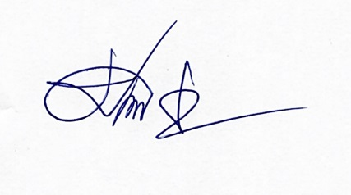

(นายเสถียร ชะสิงห์)
นายกองค์การบริหารส่วนตำบลขามป้อม

